中國文化大學教育部高教深耕計畫成果紀錄表

子計畫 | A1強化學生基礎能力，提升學生學習成效
具體作法 | A1-5 強化專業實習增進實務能力
主題 | 我不要測驗！這次來玩「生涯卡」
內容 | 日期：110年04月28日星期三 1500-1700  地點：中國文化大學校本部大仁館128教室  講師：葉又禎（諮商心理師）  人數：本校學生，共計36人參與  活動目標與流程：邀請專家學者，為本校同學講述如何培養職場八大共通能力，使學生未來就業能更圓融處理各項事情。  滿意度：  ５分 ４分 ３分 ２分 １分 滿意度  對於演講內容 14 16 5 0 0 85.2  對於演講者的表達、分析能力 17 13 5 0 0 86.8  對您未來就業的幫助程度 15 15 5 0 0 85.8  對於講座整體的滿意程度 15 15 5 0 0 85.8  ※滿意度介於1-100分之間
內容 | 回饋與建議：  - 我覺得透過卡的方式，遊戲的方式彼此分享，這樣挺好的  - 利用心臟病的方式，互相了解自己的價值觀，蠻棒的，或許在第二個遊戲規劃，容易會有一開始都會拿到符合自己的  - 謝謝舉辦講座，辛苦了  - 很好，藉由遊戲提升小組的合作力還有講座的趣味性  - 上課很有趣 遊戲很好玩

活動照片及說明
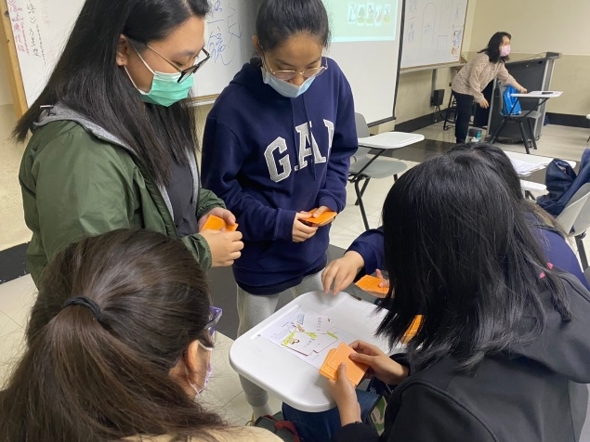 | 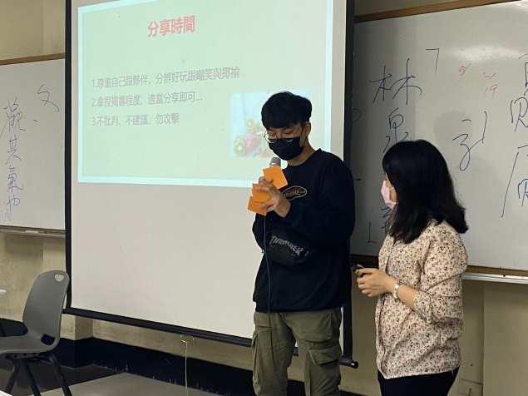
講座照片Ａ | 講座照片Ｂ
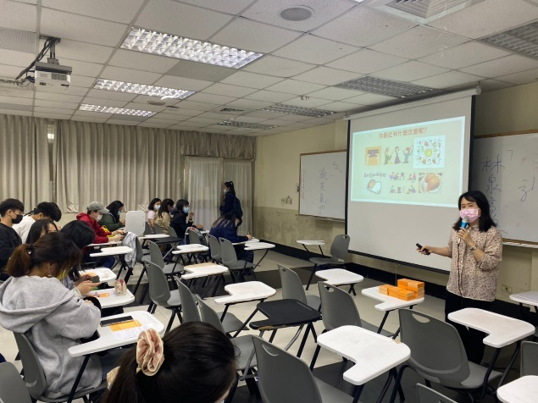 | 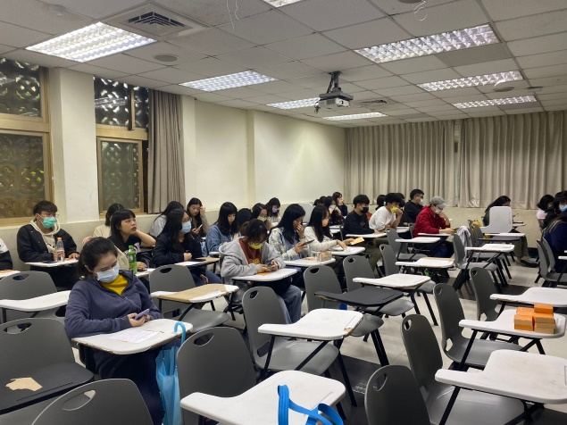
講座照片Ｃ | 講座照片Ｄ

中國文化大學教育部高教深耕計畫成果紀錄表

子計畫 | A1強化學生基礎能力，提升學生學習成效
具體作法 | A1-5 強化專業實習增進實務能力
主題 | 職能與職場教育講座-資訊科技應用講座
內容 | 日期：110年4月12日星期一 1500-1700  地點：中國文化大學校本部大義館405教室  講師：王桂萍（Career職涯顧問）  人數：本校學生，共計32人參與  活動目標與流程：邀請專家學者，為本校同學講述如何培養職場八大共通能力，使學生未來就業能更圓融處理各項事情。  滿意度：  ５分 ４分 ３分 ２分 １分 滿意度  對於演講內容 11 15 2 0 0 83.4  對於演講者的表達、分析能力 12 13 3 0 0 83.4  對您未來就業的幫助程度 10 15 3 0 0 82.0  對於講座整體的滿意程度 11 14 3 0 0 82.8  ※滿意度介於1-100分之間
內容 | 回饋與建議：  - 很好  - 可以多一點互動  - 很好!  - 棒!  - 很棒!  - 理更多不同類型的產業  - 讓我對網路APP的內容和創新更理解了一些，很開心能聽到這堂演講。  - 很清楚，GOOD!  - 很棒!講師說得很詳細  - 很棒謝謝老師  - 讚

活動照片及說明
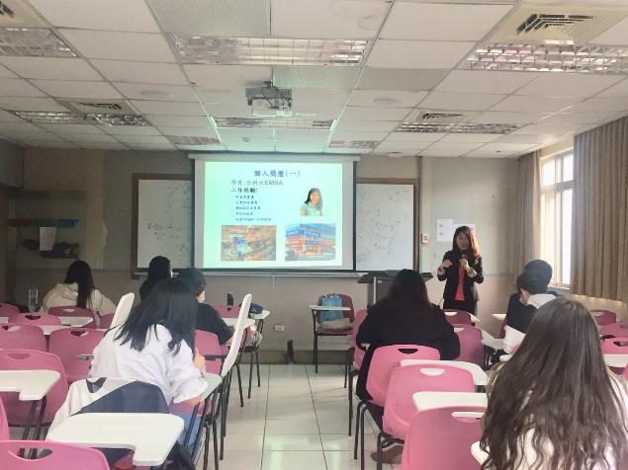 | 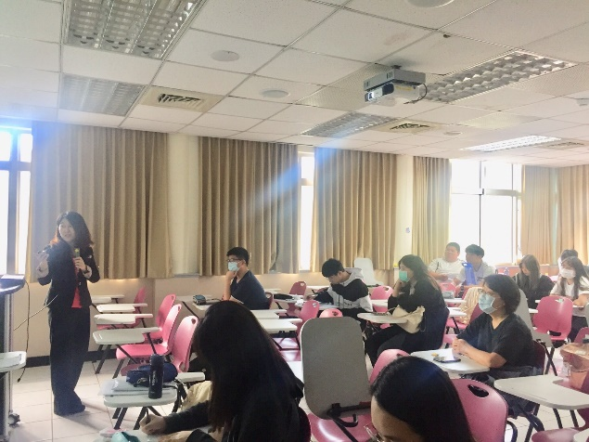
講座照片Ａ | 講座照片Ｂ
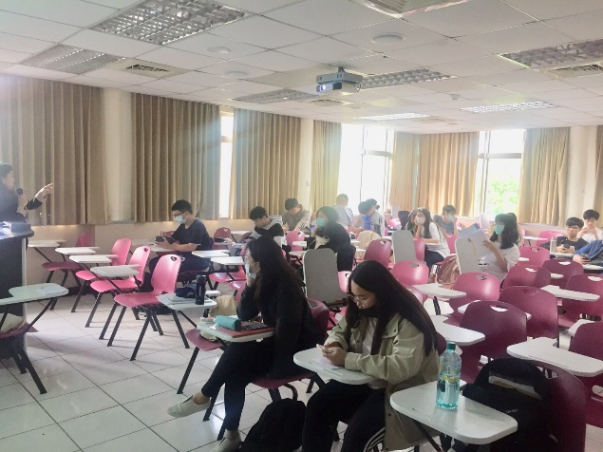 | 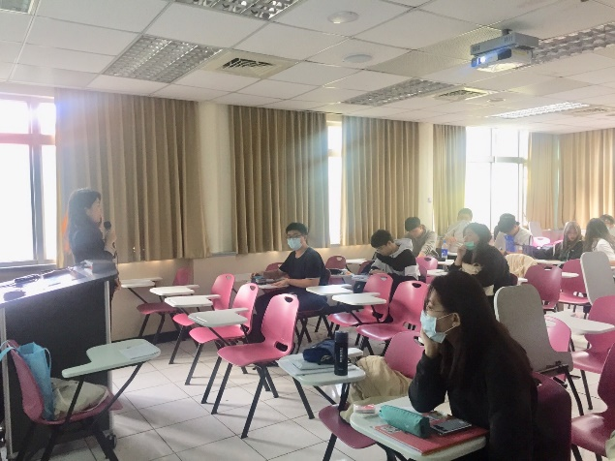
講座照片Ｃ | 講座照片Ｄ

中國文化大學教育部高教深耕計畫成果紀錄表

子計畫 | A1強化學生基礎能力，提升學生學習成效
具體作法 | A1-5 強化專業實習增進實務能力
主題 | 走出EQ的迷霧森林:培養職場的「情緒競爭力」
內容 | 日期：110年03月24日星期三 1300-1500  地點：中國文化大學校本部大恩館B103教室  講師：徐碧珠（Career職涯顧問）  人數：本校學生，共計25人參與  活動目標與流程：邀請專家學者，為本校同學講述如何培養職場八大共通能力，使學生未來就業能更圓融處理各項事情。  滿意度：  ５分 ４分 ３分 ２分 １分 滿意度  對於演講內容 14 15 2 0 0 87.8  對於演講者的表達、分析能力 13 14 4 0 0 85.8  對您未來就業的幫助程度 14 15 2 0 0 87.8  對於講座整體的滿意程度 14 15 2 0 0 87.8  ※滿意度介於1-100分之間
內容 | 回饋與建議：  - 更加認識自己及了解自己的情緒，講師很用心，謝謝  - 謝謝講師，今天好冷喔~  - 演講對未來很有幫助  - 非常好  - 棒棒的

活動照片及說明
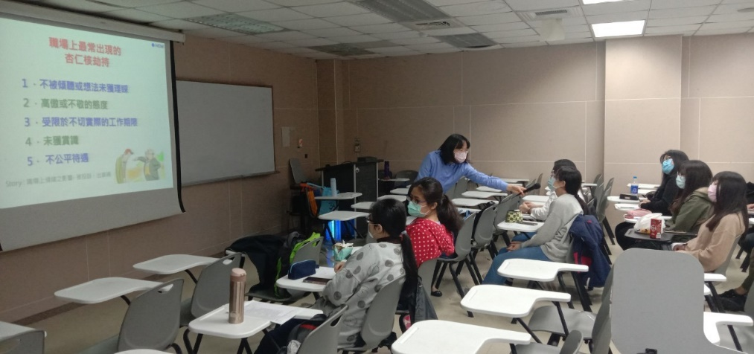 | 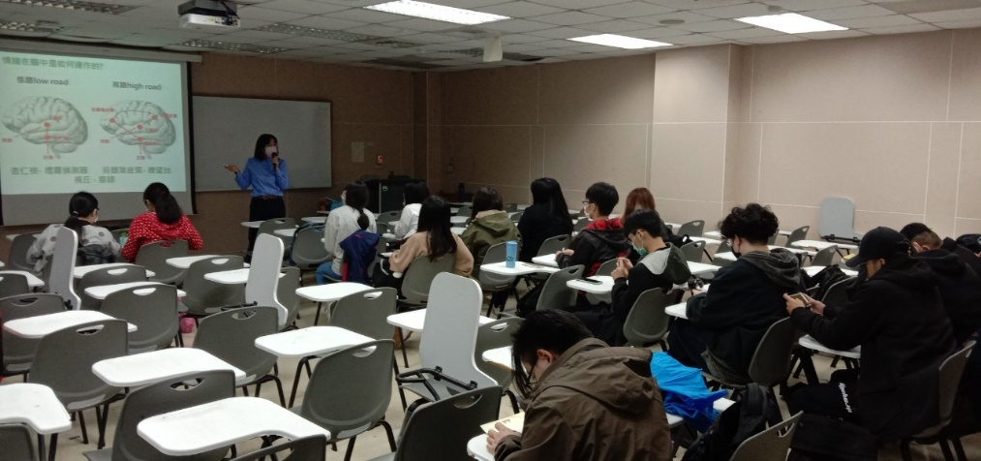
講座照片Ａ | 講座照片Ｂ
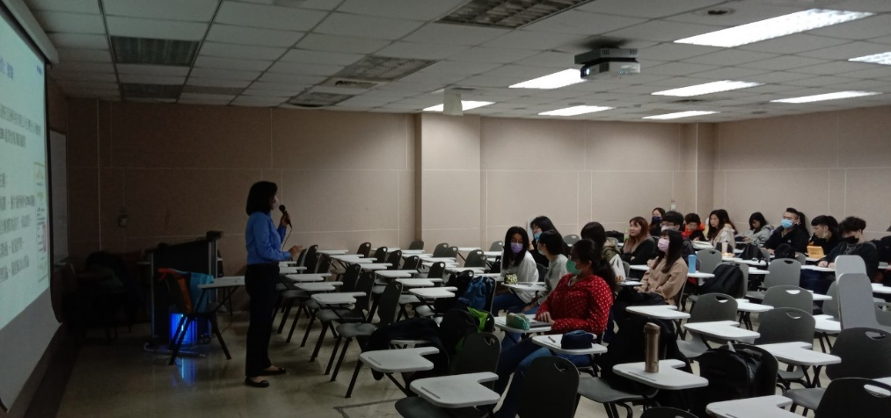 | 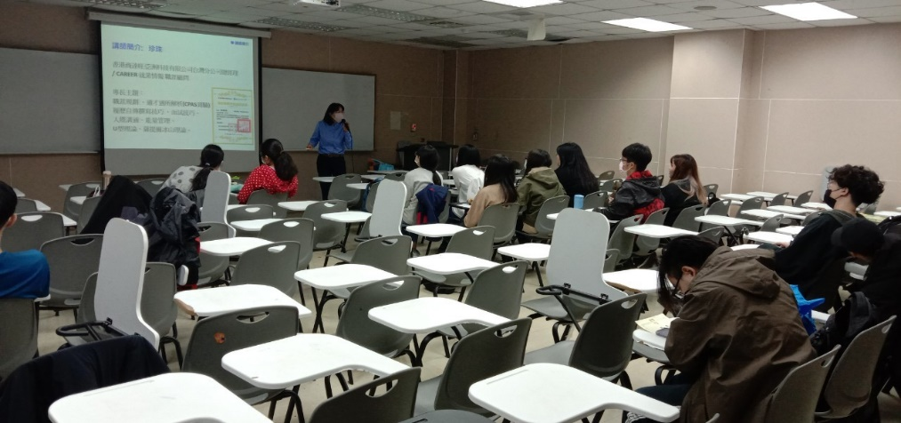
講座照片Ｃ | 講座照片Ｄ

中國文化大學教育部高教深耕計畫成果紀錄表

子計畫 | A1強化學生基礎能力，提升學生學習成效
具體作法 | A1-5 強化專業實習增進實務能力
主題 | 履歷健診與面試技巧講座
內容 | 日期：110年05月14日星期五 1000-1200  地點：中國文化大學校本部大恩館103教室  講師：黃民鵬（Career職涯顧問）  人數：本校學生，共計34人參與  活動目標與流程：由專業老師提供履歷健診服務及面試技巧，協助同學做好求職準備。  滿意度：  ５分 ４分 ３分 ２分 １分 滿意度  對於演講內容 7 5 1 0 0 89.2  對於演講者的表達、分析能力 9 3 1 0 0 92.4  對您未來就業的幫助程度 8 4 1 0 0 90.8  對於講座整體的滿意程度 9 3 1 0 0 92.4  ※滿意度介於1-100分之間
內容 | 回饋與建議：  - 很好！  - 講者幽默又親切，樂於回答學生問題  - Good!  - 很有幫助，能了解更多關於面試時要面對的、準備的東西

活動照片及說明
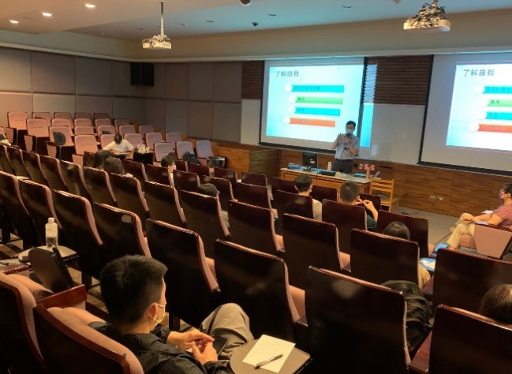 | 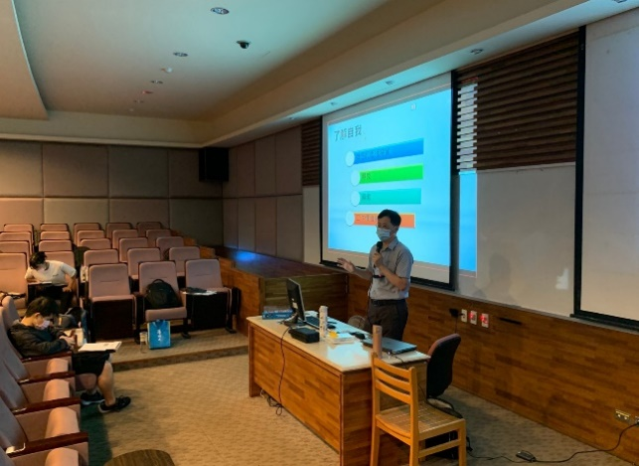
講座照片Ａ | 講座照片Ｂ
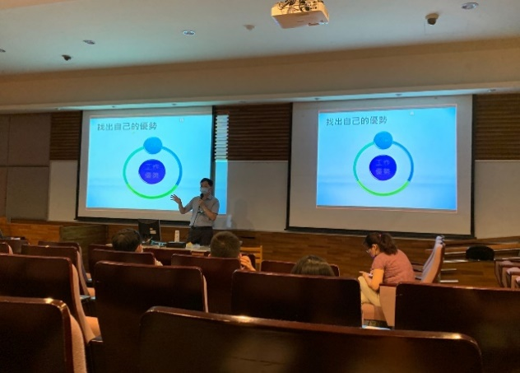 | 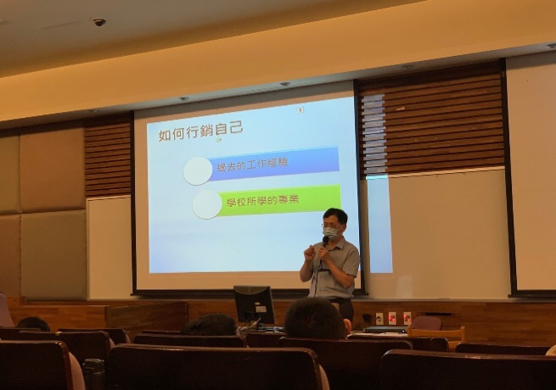
講座照片Ｃ | 講座照片Ｄ

